Modelo de Datos y Descripción del Diseño del Software (SDD)

Luis David Caicedo Rodríguez
Edisson David Vargas Castiblanco
Javier Santiago Pérez Tobon
Escuela Tecnológica Instituto Técnico Central (ETITC)
Tecnología en Desarrollo de Software
Diseño de Software I
José Del Carmen Ortega Castro
26 de octubre de 2026

Modelo de Datos y Descripción del Diseño del Software (SDD)
Nota de alcance
El cliente, el conjunto «Robles del Norte P.H.» y todas las cifras de este documento son ficticios: no hubo entrevistas ni observaciones con personas reales. Lo que se dice del cliente es una hipótesis de trabajo. El equipo usó Claude (Anthropic) como apoyo; las decisiones y la revisión final son del equipo y del docente.
Introducción
Este documento explica qué información guarda C.I.S.P.P.H. y cómo está armado el sistema por dentro. Primero se presentan los datos (el modelo entidad-relación) y luego el diseño, siguiendo la estructura de la norma IEEE 1016, que pide identificar a los interesados, sus preocupaciones y las decisiones tomadas (IEEE, 2009). Se escribió para que lo entienda alguien que no programa; los términos técnicos se explican la primera vez que aparecen.
Un modelo entidad-relación es un dibujo de las «cosas» sobre las que el sistema guarda datos (usuarios, vehículos, puestos, movimientos) y de cómo se relacionan. Un diccionario de datos es la lista de esas cosas con cada dato que guardan.
Parte 1. Los datos
Diagrama entidad-relación
Figura 1
Modelo entidad-relación
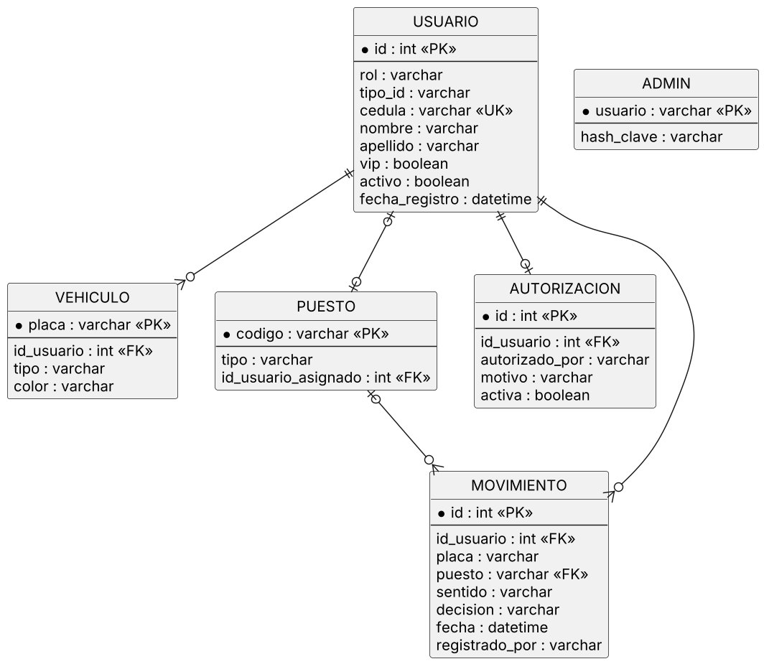
Nota. Elaboración propia. Parte de la estructura de datos del simulador (hoy un archivo JSON) y la ordena como una base de datos relacional, que es lo que usa el sistema en Python (SQLite).
Diccionario de datos
Tabla 1
Diccionario de datos
Entidad | Dato | Tipo | Qué significa
USUARIO | id | número (llave) | Identificador único de la persona
USUARIO | rol | texto | residente, trabajador o visitante
USUARIO | cedula | texto (único) | Documento de identidad; es un dato personal
USUARIO | vip | sí / no | Trato diferenciado que define la administración
USUARIO | turno | texto | Solo trabajadores: mañana (6 a 14 h) o tarde (14 a 22 h)
USUARIO | activo | sí / no | Si el registro sigue vigente
USUARIO | rostro | vector numérico | Números que describen el rostro; en el simulador son simulados
VEHICULO | placa | texto (llave) | Placa del vehículo
VEHICULO | tipo y color | texto | Se compara con lo que ve el guarda
VEHICULO | id_usuario | número | Responsable del vehículo (un usuario puede tener varios)
PUESTO | codigo | texto (llave) | R-xx para residentes y V-xx para visitantes
PUESTO | id_usuario_asignado | número | Residente a quien se asignó, si aplica
AUTORIZACION | autorizado_por | texto | Quién autorizó a la visita
AUTORIZACION | activa | sí / no | Si la autorización sigue vigente
MOVIMIENTO | sentido | texto | Entrada o salida
MOVIMIENTO | decision | texto | permitido o denegado
MOVIMIENTO | categoria | texto | No VIP, VIS o VIP en ese momento
MOVIMIENTO | fecha | fecha y hora | Momento exacto del registro
MOVIMIENTO | registrado_por | texto | Guarda, administrador o «Automático» (trazabilidad, RNF-006)
MOVIMIENTO | detalle | texto | Motivo de la decisión y nota del guarda
ADMIN | hash_clave | texto | Clave guardada como resumen irreversible, no en texto claro (RNF-002)
Nota. Elaboración propia.
Un ejemplo con datos ficticios
Tabla 2
Filas de ejemplo (datos inventados)
Entidad | Datos de ejemplo
USUARIO | 1 · residente · Carlos Rodríguez · puesto R-01 · apartamento A-101 · No VIP
VEHICULO | ABC-123 (de Carlos) y CAR-777 (hatchback azul, también de Carlos)
USUARIO | 11 · visitante · Juan Pérez · autorizado por Carlos Rodríguez · motivo: visita familiar
MOVIMIENTO | Entrada · ABC-123 · Carlos Rodríguez · permitido · puesto R-01 · registrado por Guardia · 17:40
MOVIMIENTO | Entrada · YND-383 · Desconocido · denegado · «Placa no registrada» · registrado por Guardia
Nota. Los nombres y placas son ficticios y vienen de los datos de demostración del simulador.
Preguntas que la base de datos debe poder contestar
• ¿Quién está dentro del parqueadero ahora? (último movimiento de cada persona es una entrada)
• ¿Cuántos puestos de visitantes quedan libres?
• ¿Qué entró y salió el 12 de noviembre por esta placa?
• ¿Quién autorizó esta visita y cuándo?
• ¿Cuántos accesos fueron denegados esta semana y por qué?
Reglas para que los datos no se dañen
• Una placa y una cédula no pueden repetirse.
• Un puesto de residente se asigna a un solo residente. Los puestos de visitantes son un contador compartido y no se reservan a un apartamento (Congreso de Colombia, 2001).
• Una salida solo es válida si existe una entrada abierta para esa persona; una entrada solo es válida si la persona está fuera.
• Solo se guardan los datos personales necesarios, y la clave nunca se guarda en texto claro (Congreso de Colombia, 2012).
Parte 2. El diseño
Interesados y preocupaciones
Tabla 3
Interesados y preocupaciones de diseño
Interesado | Qué le preocupa | Qué parte del diseño lo atiende
Guarda | Registrar rápido y sin errores | Pantalla de garita y reglas automáticas
Administrador | Trazabilidad e información histórica | Datos e historial
Residente | Que su vehículo y su visita se reconozcan | Autorizaciones y categorías
Docente | Diseño trazable y verificable | Matriz de trazabilidad y pruebas

Piezas del sistema
Figura 2
Componentes del sistema
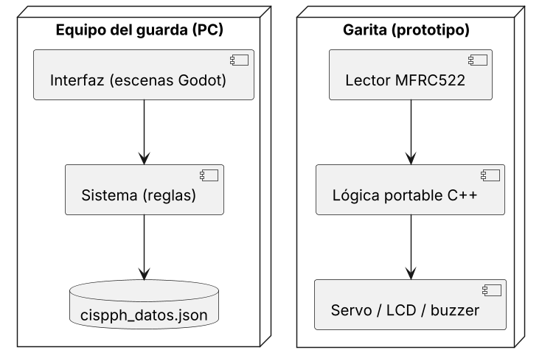
Nota. Elaboración propia.
Tabla 4
Piezas y qué hace cada una
Pieza | Qué hace | Dónde está
Núcleo de reglas | Decide Autorizado, Revisar o Denegado y registra el movimiento | simulador (Sistema), sistema-python (nucleo.py) y prototipo-arduino (cispph_core.h)
Pantallas | Muestran lo que ve el guarda y el administrador | simulador y sistema-python (parqueadero_pro.py)
Base de datos | Guarda usuarios, vehículos, puestos y movimientos | JSON en el simulador; SQLite en Python
Lectura de rostro y placa | Convierte la imagen en datos para comparar | Simulada en el simulador; con cámara en Python (sin probar)
Puente con Arduino | Envía órdenes al Arduino (abrir, denegar, mensaje) | puente_arduino.py y cispph.ino
Pluma, pitido y pantalla | Ejecutan la decisión en la garita | Arduino UNO con servo, buzzer y pantalla LCD (sin probar en hardware)

Las reglas están separadas de las pantallas. Así se pueden probar sin cámara ni ventana, y se pueden llevar casi iguales al Arduino.
Figura 3
Interacción para registrar un ingreso
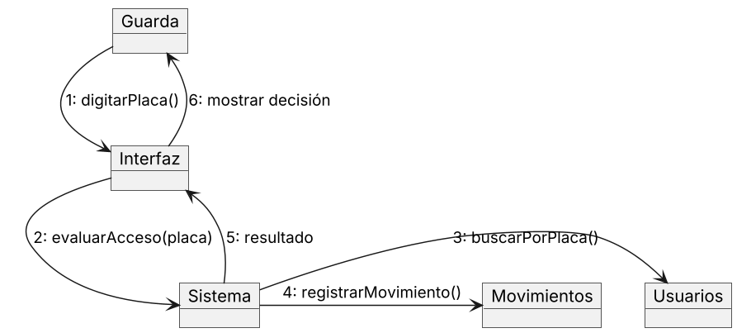
Nota. Elaboración propia.
Seguridad
• La clave del administrador se guarda como resumen SHA-256, no en texto claro. La clave de demostración (admin / admin123) debe cambiarse antes de cualquier uso real.
• Tres intentos fallidos de contraseña bloquean el acceso un momento.
• Cada decisión guarda quién la tomó. Las del modo automático quedan marcadas como «Automático».
• Se recolectan solo los datos necesarios y se informa su finalidad (RNF-002).
Decisiones de diseño
Tabla 5
Decisiones de diseño
Decisión | Por qué | Alternativa descartada
Reglas separadas de las pantallas | Se pueden probar sin pantalla y llevar al Arduino | Reglas dentro de cada pantalla
El guarda decide los casos dudosos | Evita negar a una persona legítima solo por un error de lectura | Denegar automáticamente
Un computador decide y el Arduino ejecuta | El computador tiene la cámara y la base de datos; el Arduino es barato y confiable para mover la pluma | Todo en el Arduino
UPS para el computador y el Arduino | Seguir operando si falla la luz | Sin respaldo de energía
Simulador, sistema Python y Arduino, en vez de no-code | El alcance es el diseño del software y su prototipo | Plataformas no-code
Categorías No VIP, VIS y VIP como definición de trabajo | Se necesita una base para las reglas mientras el cliente las confirma | Dejar el tema sin modelar
Nota. Decisiones del equipo; no han sido validadas por el docente.
Trazabilidad entre requisitos y diseño
Tabla 6
De requisito a pieza y prueba
Requisito | Pieza que lo cumple | Cómo se verifica | Estado
RF-001 / RF-002 Registrar entrada y salida | Núcleo de reglas y pantalla de garita | Pruebas automáticas de las reglas en los tres sistemas | Reglas probadas; uso con personas pendiente
RF-003 Gestionar vehículos | Ventana de usuarios (simulador) y registro (Python) | Prueba de crear, consultar y actualizar | Parcial
RF-004 Autorizar visitas | Autorización vigente en el usuario | Prueba de visitante sin autorización → Revisar | Reglas probadas
RF-005 Disponibilidad | Contadores de puestos libres | Prueba de cupo de visitantes | Reglas probadas
RF-006 Historial | Tabla de movimientos con filtros | Consulta por fecha y placa | Parcial
RF-007 Acceso por rol | Inicio de sesión y permisos | Prueba de login y bloqueo | Parcial
RF-009 Asignar parqueadero | Puesto propio de cada residente | Prueba de asignación | Reglas probadas
RF-010 Reporte por fechas | — | — | No hecho: hay historial, falta exportar por fechas
RNF-002 Datos personales | Hash de clave y datos mínimos | Revisión del diccionario de datos | Cumplido en el diseño; sin auditoría externa
RNF-003 Rendimiento | Medición de tiempos | Medir 20 registros | Pendiente
Nota. Elaboración propia. «Parcial» significa que existe en el simulador pero no se ha probado con personas.

Referencias
Congreso de Colombia. (2001, 3 de agosto). Ley 675 de 2001: Por medio de la cual se expide el régimen de propiedad horizontal. Diario Oficial n.º 44.509. https://normas.cra.gov.co/gestor/docs/ley_0675_2001.htm
Congreso de Colombia. (2012, 17 de octubre). Ley 1581 de 2012: Por la cual se dictan disposiciones generales para la protección de datos personales.
IEEE. (2009). IEEE standard for information technology—Systems design—Software design descriptions (IEEE Std 1016-2009). IEEE.

